Facilitador(a): Ing. Carmen Ortega Asignatura: Base de Datos II

Fecha: 13/09/2020 Grupo: ___1IL131

Estudiantes: ____Yui Lo_____

1. **TÍTULO** **DE LA EXPERIENCIA**: Crear procedimientos invocados por SQL
2. **TEMAS:**

En este ejercicio se utilizarán todas las instrucciones para crear procedimientos invocados por SQL

1. **OBJETIVO(S):**

Aplicar conceptos para crear procedimientos invocados por SQL y aplicarlo en un ejemplo práctico.

La actividad le permite al estudiante enriquecer su experiencia en el desarrollo y construcción de conocimientos del curso de Base de Datos II.

1. **METODOLOGÍA:**
2. Divida el salón en grupos.
3. Distribuya el taller a cada grupo.
4. Cada equipo contará con un período de laboratorio (2 períodos de 45 min) para dar respuesta a las preguntas.
5. Primero realice el taller de forma individual y una vez desarrollado haga una reunión video llamada en equipo para que colaborativamente den respuesta en equipo las preguntas del ejercicio.
6. Se deben recibir en sección tareas de la plataforma de clases virtuales la respectiva asignación resuelta o realizar el test online del taller.
7. **PROCEDIMIENTO O ENUNCIADO DE LA EXPERIENCIA:**

1. Utilizar un procedimiento para acceder a las tablas INVENTARIO_CD y TIPOS_CD.

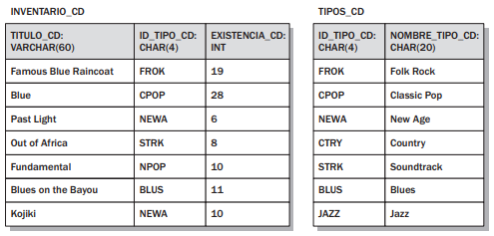

2. Ahora que se tiene una idea general de las rutinas invocadas por SQL y de la sintaxis utilizada para

crearlas, demos un vistazo más cercano a cómo crear los procedimientos invocados por SQL. Un

procedimiento puede realizar la mayoría de las funciones que se pueden realizar utilizando directamente las instrucciones SQL. Además, los procedimientos pueden utilizarse para pasar parámetros y definir variables. Supongamos que se necesitan consultar los datos en las tablas INVENTARIO_CD y TIPOS_CD mostrados en la figura anterior.

3. Se requiere que los resultados de la consulta arrojen los nombres de los CD y el número en existencia para todos los CD de New Age. Analice a detalle y reflexione un poco: Para ver esta información, ¿qué instrucción debería emplear para que una las 2 tablas? Recuerde sustentar su respuesta con evidencia del motor de BD donde realiza este ejercicio.

4. Desde luego, cada vez que se quiera ver esta información, se tendrá que volver a crear la instrucción SELECT. Sin embargo, otra opción es almacenar la instrucción SELECT dentro del esquema. De esta manera, todo lo que se necesita hacer es convocar la instrucción cada vez que se quiera ver la información de los CD de New Age. Una forma de almacenar la instrucción SELECT es dentro de una definición de vista, proceda definir las instrucciones de la vista.

5. Una vez que se ha creado la vista, se puede utilizar una instrucción SELECT para convocar la vista, muestre la instrucción y coloque la evidencia de la ejecución en el motor de DB.

6. Sin embargo, las vistas son muy limitadas respecto a los tipos de instrucción y a la funcionalidad que soportan. Por ejemplo, no se puede incluir una instrucción UPDATE en una vista, ni se pueden pasar parámetros desde y/o hacia las vistas. Como resultado, una mejor forma de almacenar esta instrucción SELECT es como un procedimiento invocado por SQL. Para hacer esto, se debe crear un objeto de esquema utilizando la instrucción CREATE PROCEDURE, como muestra a continuación, coloque la evidencia de las instrucciones y el ejercicio en el motor de DB.

7. Invocar el procedimiento por SQL, una vez que se ha creado el procedimiento, puede invocarse (o convocarse), investigue la instrucción o comando, ejecute el mismo y coloque las evidencias del ejercicio y sus resultados.

**NOTA: DESARROLLE SUS RESPUESTAS EN LA SECCION G. RESULTADOS DE ESTA PLANTILLA.**

1. **RECURSOS:**

Laptop o PC con los recursos, Internet, material de clases preparado por el docente.

1. **RESULTADOS:**

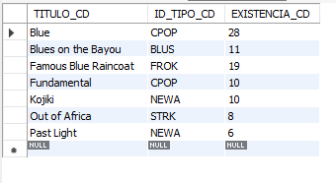

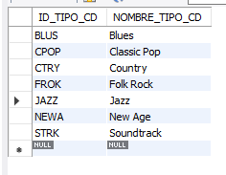

**3.** Para unir las dos tablas usamos inner join

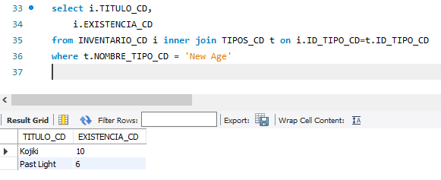

**4.**

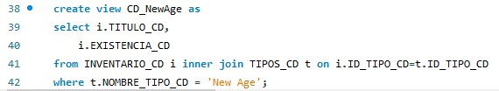

**5.**

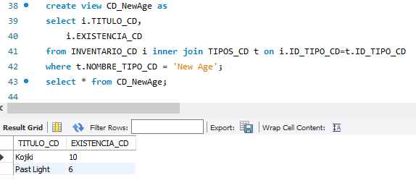

2. 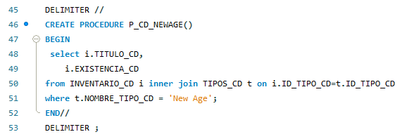

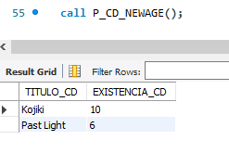

1. **CONSIDERACIONES FINALES – CONCLUSIONES:**

La palabra DELIMITER lleva espacio al final cuando ante de poner // o el punto y coma.

1. **BIBLIOGRAFIA:**

MySQL CREATE PROCEDURE By Practical Examples. (2020). Retrieved 12 October 2020, from <https://www.mysqltutorial.org/getting-started-with-mysql-stored-procedures.aspx/>

here, s., nagar, A., Corax, D., & Lad, G. (2015). syntax error: 'delimiter ' is not valid input here. Retrieved 12 October 2020, from <https://stackoverflow.com/questions/34280871/syntax-error-delimiter-is-not-valid-input-here>

1. **RÚBRICAS:**

|  |  |
| --- | --- |
| ***Detalle - Evaluar*** | ***Valor de la respuesta*** |
| ***Sección G – (100 PUNTOS)*** | ***100 pts*** |